Добрый день, уважаемые родители!
Сегодня мы вам предлагаем игры и упражнения, которые способствуют формированию элементарных математических представлений у детей второй младшей группы.
Эти игровые упражнения направлены на решение следующих задач:
-Учить различать одно и много предметов и обозначать их количество словами один, много
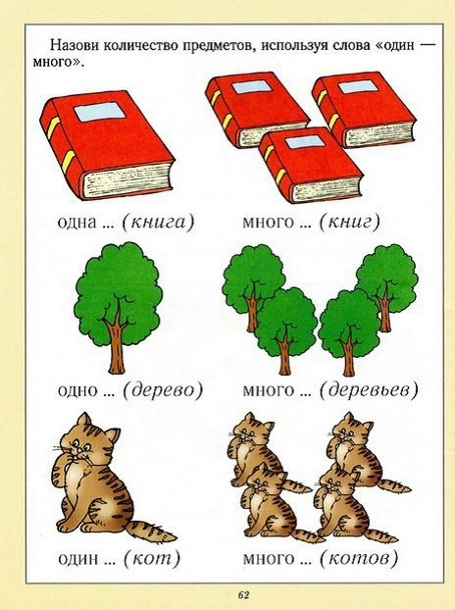

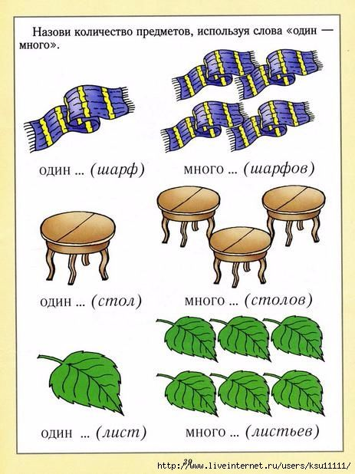

- Упражнять в умении различать пространственные направления относительно себя, обозначать их словами впереди – сзади, вверху – внизу, слева – справа.
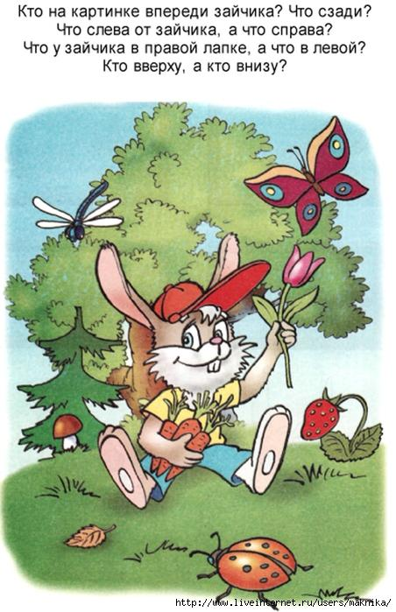
http://detsadmickeymouse.ru/84/106.jpg

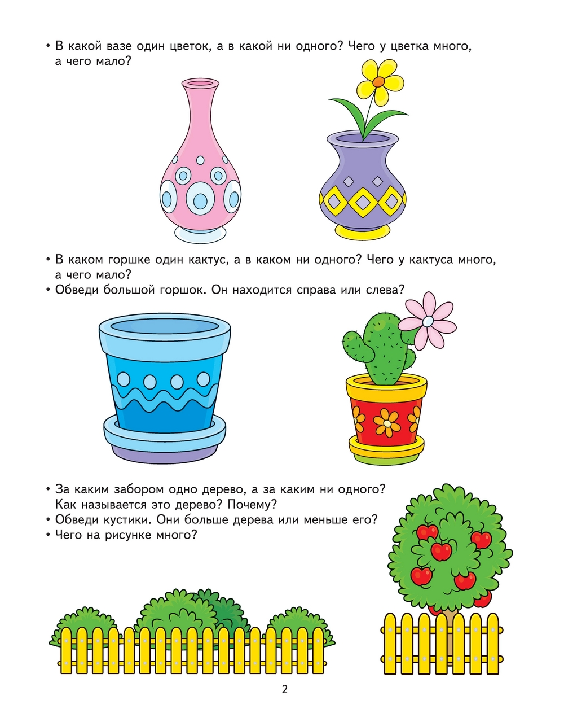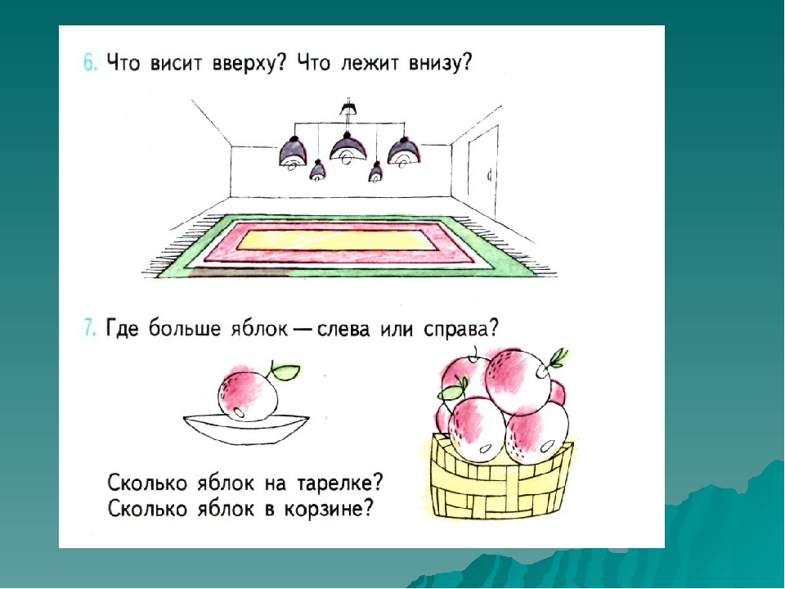

- Совершенствовать умение составлять группу предметов из отдельных предметов и выделять один предмет из группы
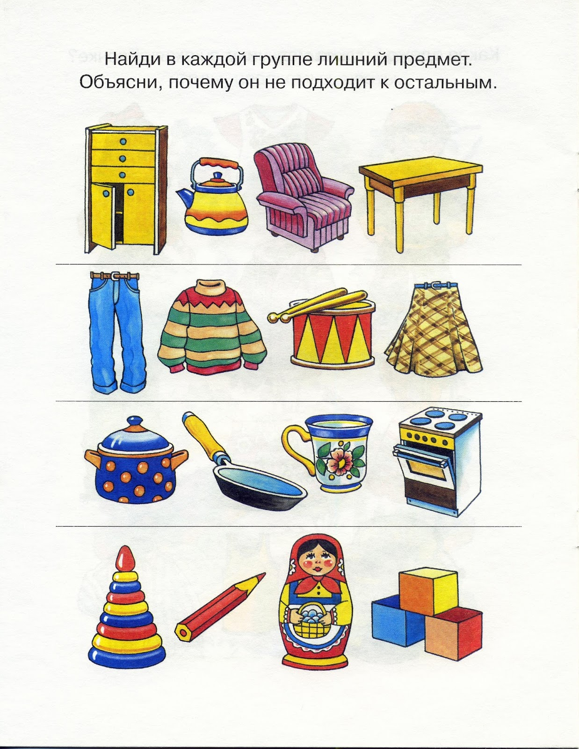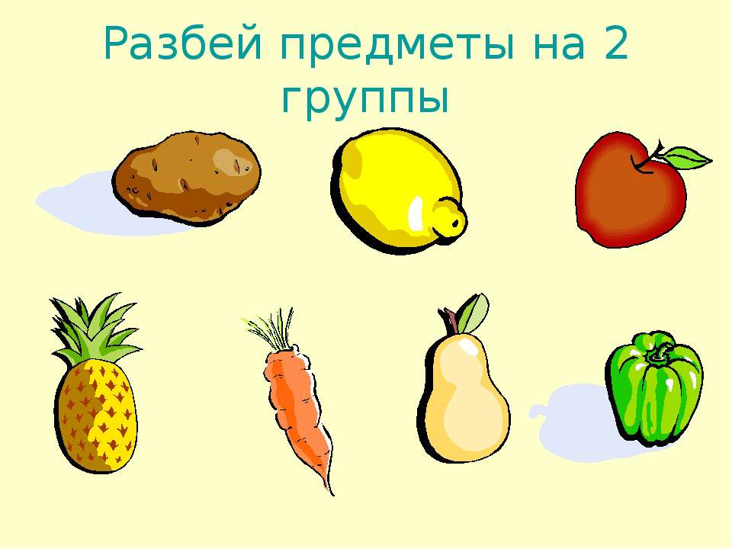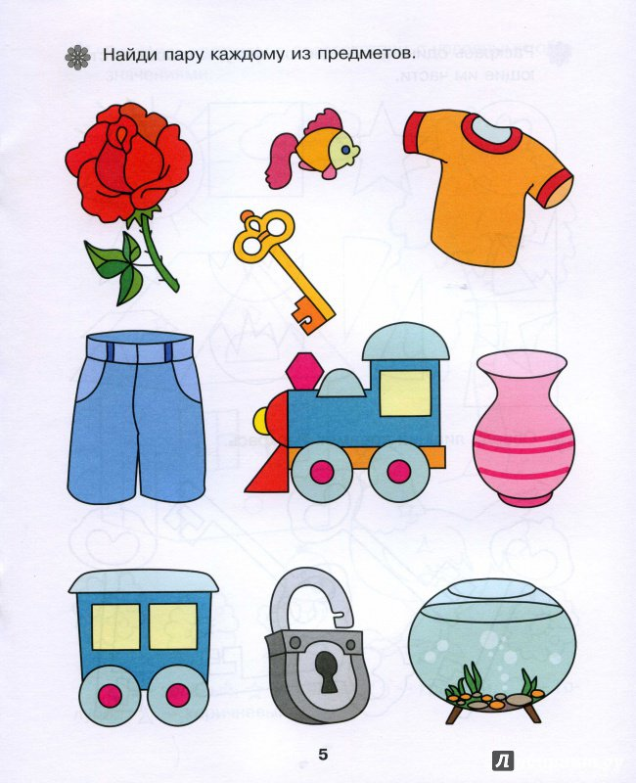

-Развивать мелкую пальцевую моторику, психические процессы: внимание, память, мышление.
Игра «Продолжи ряд»
(Взрослый дает ребенку круги красного, синего, зеленого и желтого цветов. Затем показывает ряд с кругами разных цветов, расположенными в определенной последовательности. Взрослый предлагает детям выложить кружочки в той же последовательности, уточняет порядок их расположения).
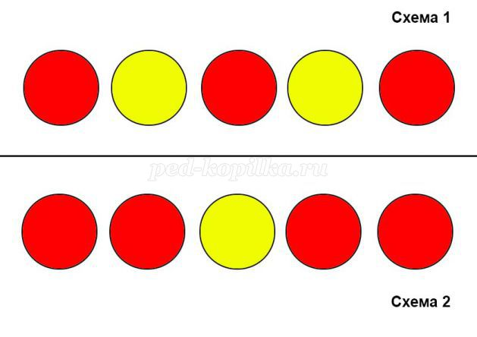
https://koroleva-marina.ru/wp-content/uploads/2019/08/prodolzhi-ryad.jpg

Предлагаем продолжить ряд, ответить устно.
https://i.pinimg.com/736x/5b/c4/c1/5bc4c1c530649771e413f176f2c579e8.jpg
Вы, молодцы! Желаем успехов!

